**API сервиса**

**Базовый URL АПИ:**

[*https://fe-diplom.herokuapp.com/*](https://fe-diplom.herokuapp.com/).

Пример запроса:

fetch( 'https://netology-trainbooking.herokuapp.com/routes/last' )

.then( response => response.json() )

.then( data => console.log(data) );

Ответы API в формате JSON.

**Основные функции API**

1. [Поиск городов](https://github.com/netology-code/fe-2-diplom/blob/master/api/cities.md)
2. [Поиск направлений](https://github.com/netology-code/fe-2-diplom/blob/master/api/routes.md)
3. [Последние направления](https://github.com/netology-code/fe-2-diplom/blob/master/api/last-routes.md)
4. [Карта поезда (свободные и занятые места в вагонах)](https://github.com/netology-code/fe-2-diplom/blob/master/api/seats.md)
5. [Заказ билетов](https://github.com/netology-code/fe-2-diplom/blob/master/api/order.md)
6. [Подписка на email-новости](https://github.com/netology-code/fe-2-diplom/blob/master/api/subscribe.md)

Не забывайте обрабатывать ошибки АПИ.

**Swagger-документация**

<https://fe-swagger-test.herokuapp.com/>

Вы увидите интерактивную страницу, на которой сможете протестировать работу сервиса.

[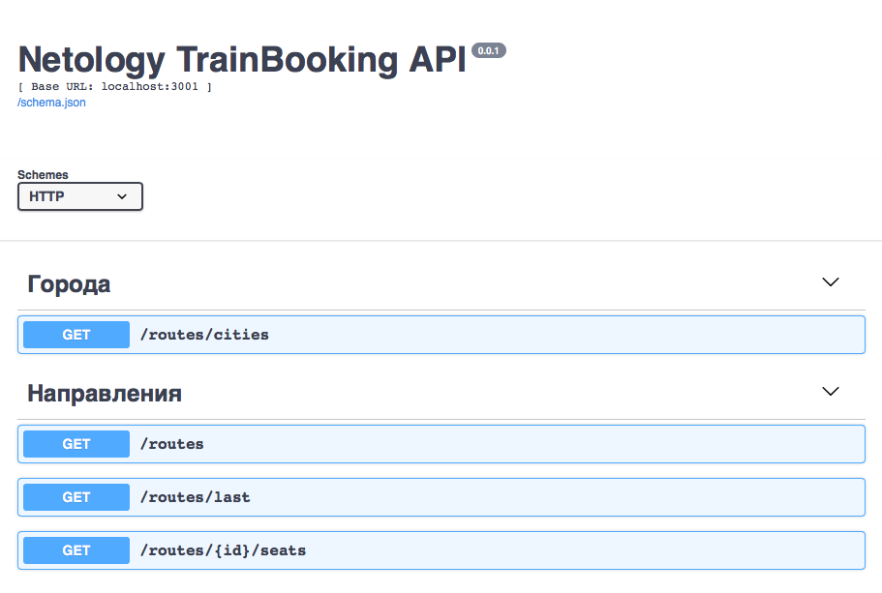](https://github.com/netology-code/fe-2-diplom/blob/master/reference/images/swagger.png)

**Сведения о запросе и ответе**

Для понимания, какие данные необходимо отправлять по соответствующим адресам и в каком формате, нажмите на интересующий вас цветной блок.

[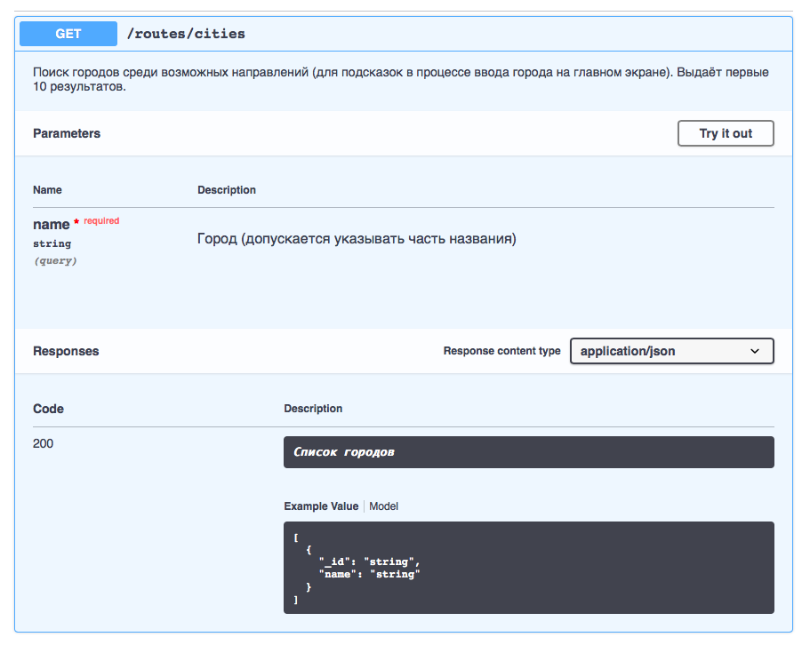](https://github.com/netology-code/fe-2-diplom/blob/master/reference/images/swagger-details.png)

**Тестирование сервиса**

Вы можете отправить на сервер какие-то реальные данные и посмотреть, какой результат будет, нажав на кнопку «Try it out».

Введите необходимые данные и нажмите «Execute» для отправки данных на сервер. В колонке Results вы увидите полученную информацию.

[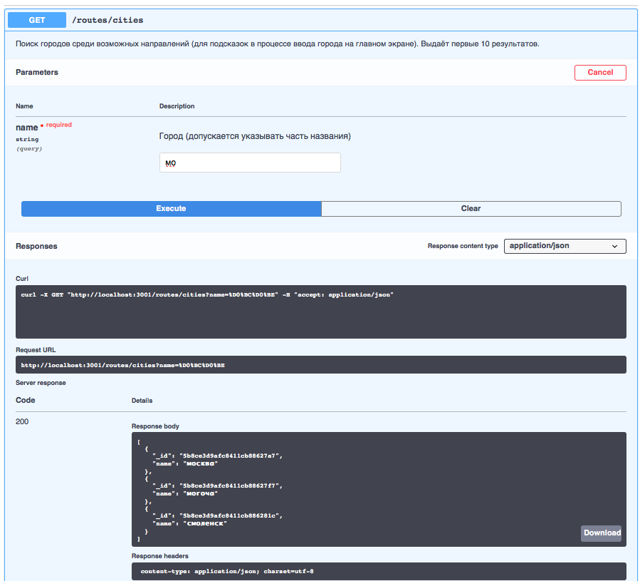](https://github.com/netology-code/fe-2-diplom/blob/master/reference/images/swagger-try.png)

**Разбор результатов**

Для того, чтобы понять, что означает каждое поле результата, нажмите на пункт «Model» колонки «Description». Для того, чтобы развернуть описание, нажмите на стрелочку «>»:

[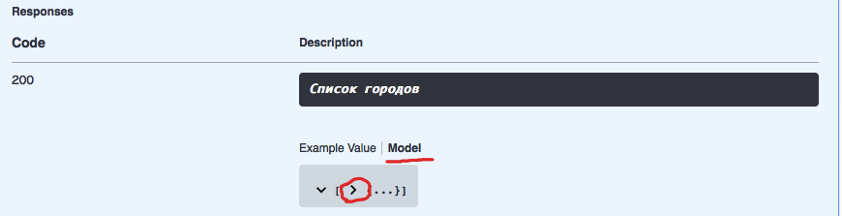](https://github.com/netology-code/fe-2-diplom/blob/master/reference/images/swagger-model.png)

[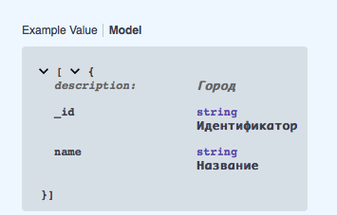](https://github.com/netology-code/fe-2-diplom/blob/master/reference/images/swagger-model-2.png)

**Поиск городов**

GET /routes/cities

Поиск городов среди возможных направлений (для подсказок в процессе ввода города на главном экране). Выдаёт первые 10 результатов.

**Параметры**

* **name** - Город (допускается указывать часть названия)

**Пример**

fetch( 'https://fe-diplom.herokuapp.com/routes/cities?name=мос' )

.then( response => response.json())

.then( data => console.log( data ));

**Результат**

Массив объектов со свойствами:

* **_id** - идентификатор города
* **name** - имя города

**Поиск направлений**

GET <https://netology-trainbooking.herokuapp.com/routes>

**Пример запроса:**

fetch( 'https://netology-trainbooking.herokuapp.com/routes?from_city_id=5b9a2fa7f83e028786ea5672&to_city_id=5b9a2fa8f83e028786ea567b' )

.then( response => response.json()

.then( data => { console.log( 'routes', data ) })

);

**Возможные параметры запроса:**

* **from_city_id** - Идентификатор города, откуда планируется путешествие (обязательный)
* **to_city_id** - Идентификатор города, куда планируется путешествие (обязательный)
* **date_start** - Дата отбытия туда (в формате YYYY-DD-MM; например 2030-03-01)
* **date_end** - Дата отбытия обратно (в формате YYYY-DD-MM; например 2030-03-01)
* **date_start_arrival** - Дата прибытия туда (в формате YYYY-DD-MM; например 2030-03-01)
* **date_end_arrival** - Дата прибытия обратно (в формате YYYY-DD-MM; например 2030-03-01)
* **have_first_class** - Люкс (true/false)
* **have_second_class** - Купе (true/false)
* **have_third_class** - Плацкарт (true/false)
* **have_fourth_class** - Сидячее место (true/false)
* **have_wifi** - Имеется WiFi (true/false)
* **have_air_conditioning** - Имеется кондиционер (true/false)
* **have_express** - Экспресс (true/false)
* **price_from** - Цена от
* **price_to** - Цена до
* **start_departure_hour_from** - Час отбытия от (число)
* **start_departure_hour_to** - Час отбытия до (число)
* **start_arrival_hour_from** - Час прибытия от (число)
* **start_arrival_hour_to** - Час прибытия до (число)
* **end_departure_hour_from** - Час отбытия назад от (число)
* **end_departure_hour_to** - Час отбытия назад до (число)
* **end_arrival_hour_from** - Час прибытия назад от (работает при установленном параметре date_end)
* **end_arrival_hour_to** - Час прибытия назад до (работает при установленном параметре date_end)
* **limit** - Количество результатов на странице
* **offset** - Количество результатов, которое необходимо пропустить в выдаче
* **sort** - Сортировка результатов (date, price, duration)

**Результат:**

Результатом выполнения запроса является объект вида: { total_count: 1, items: [object1, object2, object3]},

где total_count - количество найденных записей,

items - массив объектов ,

а objectN - объект, содержащий следующие свойства:

* **have_first_class** - В поезде есть вагон класса «Люкс» (СВ)
* **have_second_class** - В поезде есть вагон класса «Купе»
* **have_third_class** - В поезде есть вагон класса «Плацкарт»
* **have_fourth_class** - В поезде есть вагон с сидячими местами
* **have_wifi** - Есть Wi-Fi? (на всём направлении)
* **have_air_conditioning** - Есть кондиционер? (на всём направлении)
* **is_express** - Экспресс-маршрут (на всём направлении)
* **min_price** - Минимальная цена поездки (на 1 взрослого)
* **arrival** - информация об отбытии
* **departure** - информация о прибытии
* **total_avaliable_seats** - количество свободных мест

**arrival/departure**

Отбытие и прибытие - это, обычно, два разных поезда. Соответственно, у них могут быть разные характеристики.

Объект со свойствами:

* **have_first_class** - В поезде есть вагон класса «Люкс» (СВ)
* **have_second_class** - В поезде есть вагон класса «Купе»
* **have_third_class** - В поезде есть вагон класса «Плацкарт»
* **have_fourth_class** - В поезде есть вагон с сидячими местами
* **have_wifi** - Есть Wi-Fi? (на всём направлении)
* **have_air_conditioning** - Есть кондиционер? (на всём направлении)
* **is_express** - Экспресс-маршрут (на всём направлении)
* **min_price** - Минимальная цена поездки (на 1 взрослого)
* **train** - Информация о поезде
* **from** - Информация об отправлении
* **to** - Информация о прибытии
* **duration** - Длительность поездки (в секундах)
* **price_info** - Информация о ценах в вагонах разного класса
* **seats_info** - Информация о количестве свободных мест в каждом типе вагонов

**arrival.from/arrival.to и departure.from/departure.to**

Информация об отбытии и прибытии

* **datetime** - Дата в секундах
* **railway_station_name** - Информация о вокзале
* **city** - информация о городе

# Последние направления

GET /routes/last

## Пример

fetch( 'https://fe-diplom.herokuapp.com//routes/last' )

.then( response => response.json())

.then( data => {

data.forEach( el => {

console.log('el', el)

})

});

**Посадочные места**

Информация о посадочных местах определённого направления. Параметры поиска позволят отфильтровать только нужные вагоны в составе

GET /routes/{id}/seats

Параметры в запросе позволяют исключить лишние вагоны в поезде

**Параметры:**

* **id** - Идентификатор направления (обязательный)
* **have_first_class** - Люкс (true/false)
* **have_second_class** - Купе (true/false)
* **have_third_class** - Плацкарт (true/false)
* **have_fourth_class** - Сидячее место (true/false)
* **have_wifi** - Имеется WiFi (true/false)
* **have_air_conditioning** - Имеется кондиционер (true/false)
* **have_express** - Экспресс (true/false)

**Пример:**

fetch( 'https://fe-diplom.herokuapp.com/routes/5b9a35bcf83e028786ea74ef/seats?have_wifi=false' )

.then( response => response.json())

.then( data => console.log( data ));

**Результат:**

Информация о местах в вагонах. Массив объектов со свойствами:

* **_id** - Идентификатор
* **name** - Идентификатор
* **class_type** - Идентификатор
* **have_first_class** - Люкс (true/false)
* **have_second_class** - Купе (true/false)
* **have_third_class** - Плацкарт (true/false)
* **have_fourth_class** - Сидячее место (true/false)
* **have_wifi** - Имеется WiFi (true/false)
* **have_air_conditioning** - Имеется кондиционер (true/false)
* **have_express** - Экспресс (true/false)
* **price** - Цена за место (Люкс)
* **top_price** - Цена верхнего места
* **bottom_price** - Цена нижнего места
* **side_price** - Цена бокового места
* **linens_price** - Цена постельного белья
* **wifi_price** - Цена услуги Wi-Fi
* **avaliable_seats** - Количество свободных мест в вагоне
* **is_linens_included** - Стоимость белья включена в стоимость билета и не может быть исключена (true/false)
* **seats** - информация о посадочных местах

**seats**

Массив объектов со свойствами:

* **index** - Числовой номер места в вагоне
* **available** - Место доступно для бронирования

**Заказ билетов**

**Посадочные места**

Информация о посадочных местах определённого направления. Параметры поиска позволят отфильтровать только нужные вагоны в составе

POST /routes/order

**Пример:**

fetch( 'https://fe-diplom.herokuapp.com/order', {

method: 'POST',

body: JSON.stringify({

"user": {

"first_name": "Иван",

"last_name": "Смирнов",

"patronymic": "Олегович",

"phone": "8900123123",

"email": "string@string.ru",

"payment_method": "cash" // или online

},

"departure": {

"route_direction_id": "123431",

"seats": [

{

"coach_id": "12341",

"person_info": {

"is_adult": true,

"first_name": "Ivan",

"last_name": "Popov",

"patronymic": "Popovich",

"gender": true,

"birthday": "1980-01-01",

"document_type": "паспорт",

"document_data": "45 6790195"

},

"seat_number": 10,

"is_child": true,

"include_children_seat": true

}

]

}

})

})

.then( response => response.json())

.then( console.log );

**Параметры:**

* **user** - пользователь в системе
* **departure** - билеты на отбытие
* **arrival** - билеты на прибытие

**user**

* **first_name** - имя
* **last_name** - фамилия
* **patronymic** - отчество
* **phone** - телефон
* **email** - E-mail
* **payment_method** - метод оплаты (cash или online)

**departure/arrival**

Объект с данными заказа о прибытии и отбытии

* **route_direction_id** - id направления
* **seats** - массив с информацией о билетах

**departure.seats и arrival.seats**

Массив заказываемых билетов:

* **coach_id** - Идентификатор вагона
* **person_info** - объект с информацией о пассажире
* **seat_number** - Номер места в вагоне
* **is_child** - Детский билет
* **include_children_seat** - Необходимо ли доп. место для билета «Детский без места»? Доступно только для взрослого места.

**person_info**

* **is_adult** - Взрослый/детский
* **first_name** - Имя
* **last_name** - Фамилия
* **patronymic** - Отчество
* **gender** - Пол (true - мужской)
* **birthday** - День рождения (в формате YYYY-MM-DD)
* **document_type** - Тип документа
* **document_data** - Информация о документе

# Подписка

Подписка на рассылку

Принимает только один параметр - email-адрес

## Пример:

fetch( 'https://fe-diplom.herokuapp.com/subscribe?email=hello@kitty.com' )

.then( response => response.json())

.then( data => console.log( data ));